МИНОБРНАУКИ РОССИИ
Санкт-Петербургский государственный
электротехнический университет
«ЛЭТИ» им. В.И. Ульянова (Ленина)
Кафедра САПР

отчет
по лабораторной работе №5
по дисциплине «Электроника и схемотехника»
Тема: «Коммуникация по интерфейсу SPI»

Студент гр. 3363 |  | Минко Д.А.
Студент гр. 3363 |  | Овсейчик Н.И.
Студент гр. 3363 |  | Гончаренко О.Д.
Преподаватель |  | Рыбин В.Г.

Санкт-Петербург
2024

Цель работы
Создать два проекта для ведущего и ведомого устройств (для удобства последующей прошивки). В каждом из них описать отдельно модуль SPI и поместить его в оболочку, которая будет передавать сигналы в модуль и выводить передаваемые данные на светодиоды.
Ход работы
- В проекте для ведущей платы был написан модуль SPI, который отвечает за состояния без передачи и с передачей, а также отслеживает, были ли переданы пакеты. Затем он был помещен в оболочку, где описано инкрементирование и передача при помощи кнопок.
- В отдельном проекте был написан SPI модуль для ведомой платы, затем помещена в оболочку, которая передает значение регистра на светодиоды.
- Отдельно была сделана разводка для ведомого и ведущего устройства (рис. 1 и рис. 2). Разводка идентична за исключением того, что на ведомом устройстве учитываются кнопки: одна для увеличения двоичного значения числа, вторая для передачи. При этом на ведущем устройстве значение не обнуляется, делать это нужно вручную.
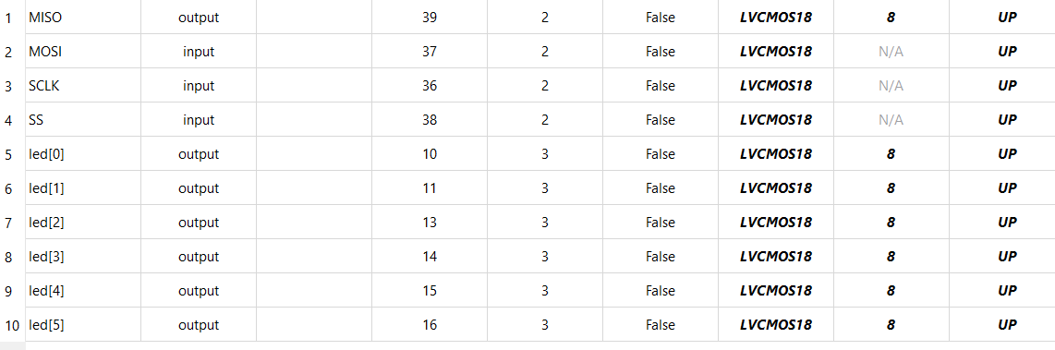
Рис. 1

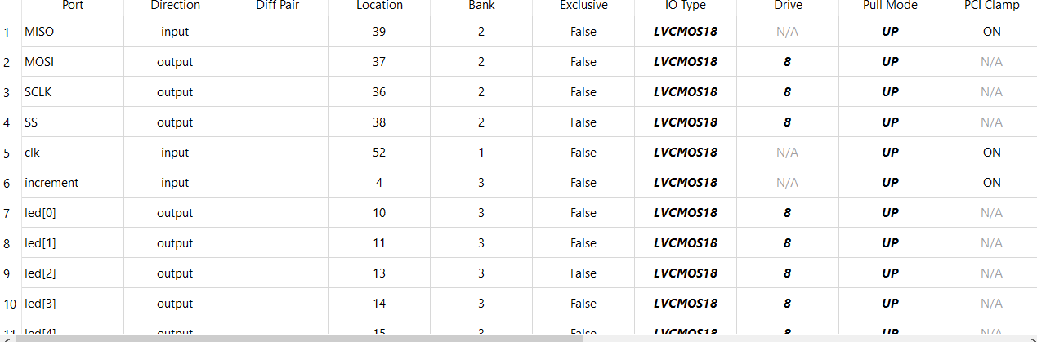
Рис. 2
- При настройке важно выставить на обеих платах режим «Embedded Flash Mode», чтобы прошивка сохранялась. Дополнительно платы соединены между собой по gnd и пину на 5V.
Выводы
В результате выполнения лабораторной работы было написано два SPI-модуля для Master’a и для Slave. Они были помещены в оболочку, с помощью которой и осуществляется передача бинарного значения с ведущего на ведомое.
ПРИЛОЖЕНИЕ 1 – ИСХОДНЫЙ КОД ПРОГРАММЫ

- Модуль Master_Control
module master_control
(
input clk,
input increment,
input transmit,
output [5:0] led,

output SCLK,
output MOSI,
input MISO,
output SS
);

reg [7:0] data_out;
wire [7:0] data_in;

reg [19:0] start_counter;
wire start;

reg [19:0] inc_counter;

spi_master m (clk, start, data_out, data_in, SCLK, MOSI, MISO, SS);

always @(posedge clk)
begin
if (!increment)
begin
if (!inc_counter[19])
begin
inc_counter = inc_counter + 1;
if (inc_counter[19])
data_out = data_out + 1;
end
end
else
begin
inc_counter <= 0;
end
end

always @(posedge clk)
begin
if (!transmit)
begin
if (!start_counter[19])
start_counter <= start_counter + 1;
end
else
begin
start_counter <= 0;
end
end

assign led = ~data_out[5:0];
assign start = start_counter[19];

endmodule

- Модуль SPI_Slave
module spi_master
(
input clk,
input start,
input [7:0] data_out,
output reg [7:0] data_in,

output reg SCLK,
output reg MOSI,
input MISO,
output reg SS
);

reg [1:0] state;
reg [2:0] data_counter;

initial
begin
data_in <= 0;
state <= 0;
SS <= 1;
MOSI <= 0;
SCLK <= 0;
data_counter <= 0;
end

always @(posedge clk)
begin
case (state)
0:
begin
if (start) // If not transmitting but commanded to start
begin
state <= 1;

SS <= 0;
SCLK <= 0;
data_counter <= 7;
MOSI <= data_out[7];
end
end
1: // If transmitting
begin
if (!SCLK) // If making a posedge
begin
data_in[data_counter] <= MISO;

if (!data_counter)
state <= 2;
else
data_counter <= data_counter - 1'b1;
end
else
begin
MOSI <= data_out[data_counter];
end

SCLK <= ~SCLK;
end
2: // If packets sent
begin
SCLK <= 0;
state <= 3;
MOSI <= 0;
end
3: // If ending transmission
begin
SS <= 1;
state <= 0;
end
endcase
end

endmodule
- Модуль SPI_Slave
module spi_slave
(
input [7:0] data_out,
output reg [7:0] data_in,

input SCLK,
input MOSI,
output MISO,
input SS
);

reg state;
reg [2:0] data_counter;

initial
begin
data_in <= 0;
state <= 0;
data_counter <= 0;
end

always @(posedge SCLK)
begin
if (!SS)
begin
if (!state)
begin
state = 1;
data_counter = 7;
end

data_in = { data_in[6:0], MOSI };
if (data_counter == 0) state = 0;
data_counter = data_counter - 1;
end
end

assign MISO = state;

endmodule

module slave_control
(
output [5:0] led,

input SCLK,
input MOSI,
output MISO,
input SS
);

reg [7:0] data_out;
wire [7:0] data_in;

spi_slave s (data_out, data_in, SCLK, MOSI, MISO, SS);

assign led = ~data_in[5:0];

endmodule

